安阳市市场监督管理局

对我县药品零售企业和医疗机构开展监督抽查

为切实强化经营使用环节药品质量安全监管，严查药品违法违规行为，严控药品质量风险隐患，保障人民群众用药安全，7月26日-7月28日，安阳市市场监管局抽取GSP检查员对我县药品零售企业和医疗机构开展监督抽查。

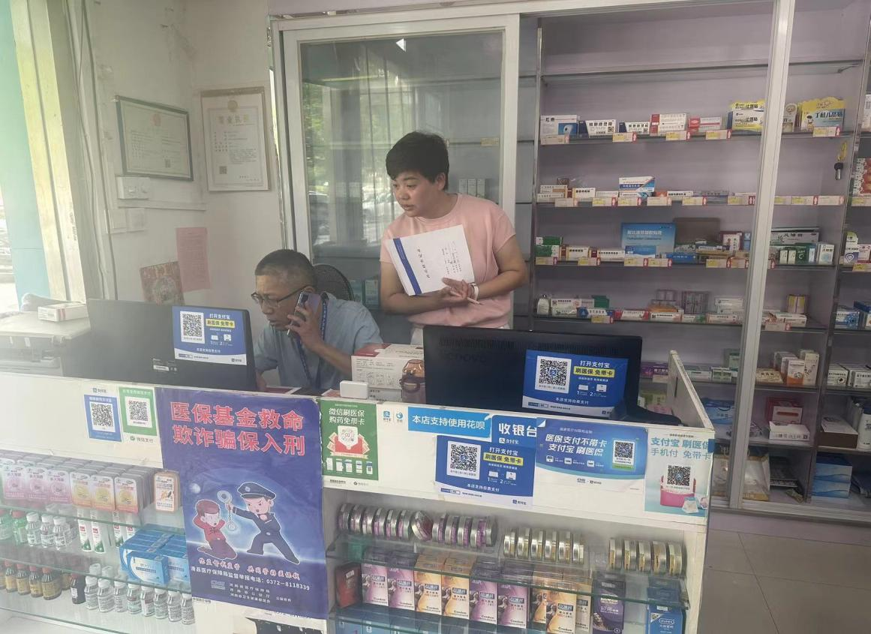

检查组抽查了2家药品零售企业和1家医疗机构，对药品购销渠道、执业药师及处方管理情况、特殊药品管理情况、药品储存情况、药品网络销售情况、麻醉药品和精神药品管理情况等实施全项检查，并对检查中发现的缺陷进行风险评定。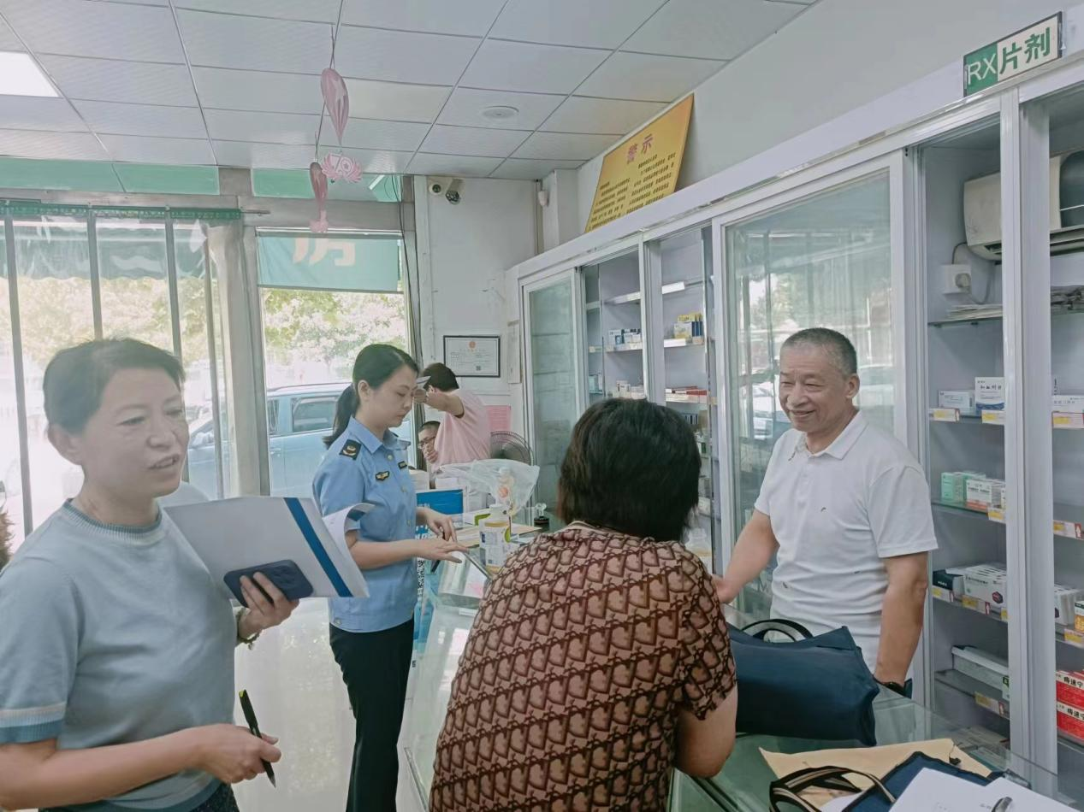

针对检查中发现的问题，我局将举一反三，开展药品整治专项行动，加大监督检查频次，切实督促企业完成问题整改，保障全县药品质量安全。